H2SD
Honda CB600F Hornet 1998-2006
Honda CBF600(S) 2004-2007

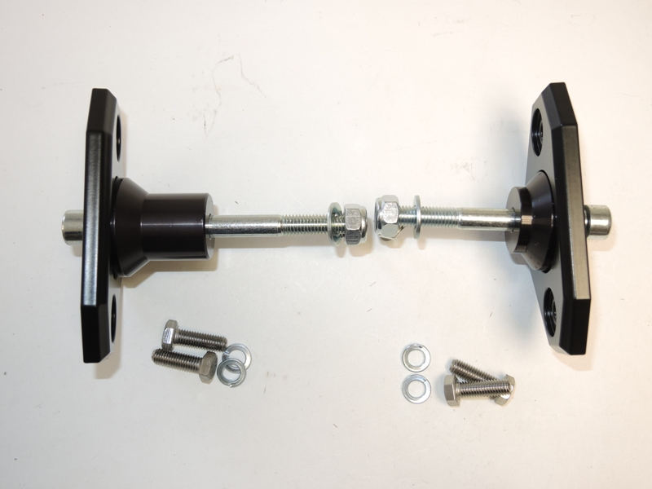
Kit pro levou stranu: Kit pro pravou stranu:
ID | Popis | Kat.č | Ks
1 | Dural.podložka pro SLD | 537 | 1
2 | Šroub M8x25 | 815 | 2
3 | Podložka M8 | 800 | 2
4 | Dural. váleček d=40mm | 12 | 1
5 | Šroub M10x120 | 881 | 1
6 | Podložka M10 | 804 | 1
7 | Matice M10 | 810 | 1
ID | Popis | Kat.č | Ks
1 | Dural.podložka pro SLD | 537 | 1
2 | Šroub M8x25 | 815 | 2
3 | Podložka M8 | 800 | 2
4 | Dural. váleček d=15mm | 9 | 1
5 | Šroub M10x90 | 880 | 1
6 | Podložka M10 | 804 | 1
7 | Matice M10 | 810 | 1

1

1
4

6
6
7
7
4
5

5

2
2
3
3

Montážní postup, levá strana:
- Demontujte šroub M10 z rámu.
- Na šroub ID.5 nasuňte dural. podložku pro SLD ID.1. Do zapuštění v podložce nasuňte dural. redukční váleček ID.4 Tuto sestavu namontujte na motocykl. Šroub prostrčte skrz rám a motor, ze zadní strany nasuňte podložku ID.6 a dotáhněte maticí ID.7.
- Na šrouby ID.2 dejte podložky ID.3 a namontujte slider na duralovou podložku.

Montážní postup, pravá strana:
- Demontujte šroub M10 z rámu.
- Na šroub ID.5 nasuňte dural. podložku pro SLD ID.1. Do zapuštění v podložce nasuňte dural. redukční váleček ID.4 Tuto sestavu namontujte na motocykl. Šroub prostrčte skrz rám a motor, ze zadní strany nasuňte podložku ID.6 a dotáhněte maticí ID.7.
- Na šrouby ID.2 dejte podložky ID.3 a namontujte slider na duralovou podložku.

Doporučujeme použít lepidlo na všechny závity. Nejlépe středně pevné.

